 | Утверждаю  Директор ПАО «Фондовая биржа «Перспектива» С.Е.Шишков  21.02.2012

Инструкция по установке
торгового терминала BIT eTrade для участия в торгах
на ПАО «Фондовая биржа «Перспектива»

г. Днепропетровск
2012 г.

Введение.
Настоящий документ является инструкцией по установке Торгового терминала BIT eTrade (далее – Торговый терминал) электронной торговой системы (далее - ЭТС) ПАО «Фондовая биржа «Перспектива» (далее – Биржа).
Термины, которые используются в данной инструкции, соответствуют Правилам ПАО «Фондовая биржа «Перспектива».

Требования к оборудованию и сопутствующему программному обеспечению.

Аппаратные требования.
- Процессор класса Pentium-IV, тактовая частота 1,7 MHz (2,2 MHz рекомендуется) или выше;
- Объем оперативной памяти не менее 256 Mb (512 Mb рекомендуется);
- Свободное дисковое пространство не менее 300 Mb;
- Рекомендуемое разрешение экрана 1024х768.
- Доступ к сети Интернет через модем или высокоскоростное подключение по локальной сети. В последнем случае должен быть настроен доступ через NAT либо прокси сервер.

Для работы Торгового терминала необходимо:
- открыть доступ через TCP порты 6000 и 6001,
- открыть порт 80 для доступа к WEB серверу ФБ «Перспектива».
IP адреса ТСР Сервера и Web Сервера:
основной 77.88.202.130
резервный 89.28.205.122 (используется как альтернативный в случае обрыва связи и недоступности 77.88.202.130).
- наличие у производителя компьютера сертификата ISO 9001.

Сопутствующее программное обеспечение.
Необходимые сопутствующие программные обеспечения для работы Торгового терминала на компьютере пользователя:
- Лицензионная копия Windows XP SP2;
- Установленные последние обновления системы .Net Framework 2.0;
- Windows Installer 3.1.
- ПО для средства криптографической защиты информации - карт-ридера (устройство чтения/записи смарт-карты) или Токен (далее - средства КЗИ).
Сопутствующие программные обеспечения вместе с Торговым терминалом, находятся на CD диске, поставляемом Биржей пользователю или на Интернет-сайте Биржи http://fbp.com.ua/Software/Software.aspx .

Требования к пользователю.
Характер изложения данного руководства предполагает, что пользователь знаком с операционной системой Microsoft Windows ХР и владеет следующими базовыми навыками работы:
- приемы работы с окнами;
- работа с меню;
- использование стандартных элементов окон диалога.

Торговый терминал необходимо устанавливать от имени пользователя – Участника Биржевых торгов, который имеет права администратора. Пользователю операционной системы, который будет работать с Торговым терминалом необходимо предоставить полные права доступа к:
- каталогу, в который установлен Торговый терминал и всем вложенным каталогам (по умолчанию C:\Program Files\BIT);
- домашнему каталогу пользователя и всем вложенным каталогам;
- каталогу с ярлыками в меню Пуск (по умолчанию C:\Documents and Settings\All Users\Главное меню\Программы\BIT eTrade).

После установки данных настроек, Торговый терминал может функционировать на компьютере без предоставления пользователю прав администратора в операционной системе.

1. Инсталляция Торгового терминала
Перед началом инсталляции убедитесь, что на Вашем компьютере установлены необходимые компоненты Windows. Для нормальной работы Торгового терминала должны быть установлены следующие компоненты:
- Windows Installer 3.1
- .Net Framework 2.0.
Данные программные продукты вы можете найти на установочном CD диске, в директории NeededSoft или на Интернет-сайте Биржи. Если необходимые компоненты уже установлены на Вашем компьютере, то переходите сразу к пункту раздела – Установка Торгового терминала BIT eTrade.

Установка Windows Installer 3.1 и .Net Framework 2.0
Запустите «Мой компьютер» и войдите на CD диск. Откройте директорию NeededSoft, запустите файл WindowsInstaller-KB893803-v2-x86.exe. В результате откроется Мастер установки, выберите необходимые параметры установки. Мастер установит продукт и попросит перезагрузить компьютер. Перезагрузите компьютер. После перезагрузки снова войдите в директорию NeededSoft на CD диске. Запустите файл dotnetfx.exe выберите необходимые параметры установки и дождитесь конца установки.

Установка драйверов Средств КЗИ (карт-ридера и смарт-карты или токена)
Для авторизации пользователя при первом запуске Торгового терминала BIT eTrade необходимо подключить средства КЗИ - карт-ридера (устройство чтения/записи смарт-карты) или Токен к USB-разъему компьютера.
Средства КЗИ (рис. 1.1) – аппаратное средство, необходимое для обеспечения электронного документооборота в ЭТС Биржи с использованием электронно-цифровой подписи (далее - ЭЦП) и криптографической защиты информации при экспорте/импорте данных торгов, а так же для надежной идентификации пользователя Торгового терминала.

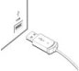
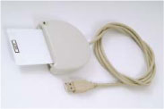
Карт-ридер

Токен

Рис. 1.1. Внешний вид и подключение
средств КЗИ (карт-ридера или токена)

После подключения средств КЗИ, операционная система выдаст сообщение об обнаружении нового устройства и запросит драйвер под это устройство (рис. 1.2). Драйвер устройства находится в директории KR37x на CD диске.
Необходимо нажать кнопку «Далее», выбрать директорию, в которой находятся драйвера для средств КЗИ (рис. 1.3) и нажать кнопку «Далее».

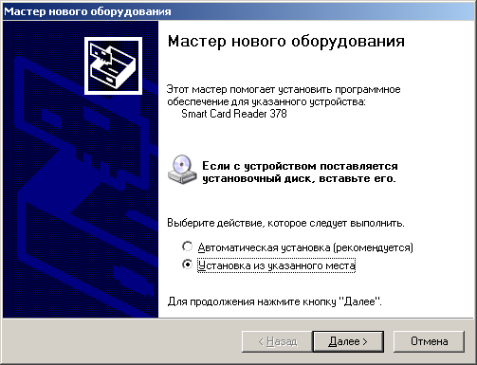

Рис. 1.2. Установка драйвера средств КЗИ

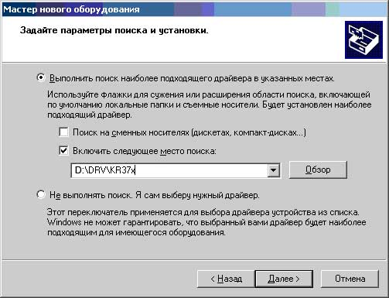

Рис. 1.3. Выбор директории при установке драйвера средств КЗИ

Следует подтвердить установку неподписанных драйверов, нажав на кнопку «Все равно продолжить» (рис. 1.4).

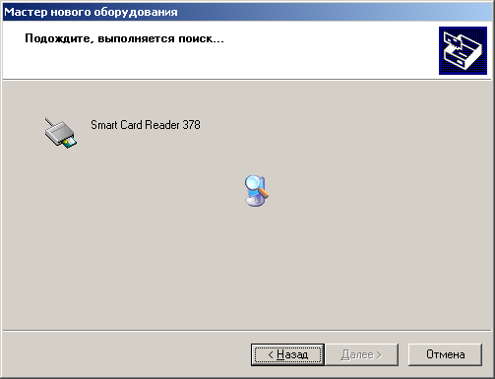

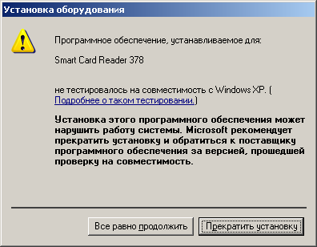

Рис. 1.4. Подтверждение установки драйвера

Подтверждение завершения установки драйвера осуществляется нажатием кнопки «Готово» (рис. 1.5).
Чтобы убедиться в том, что драйвера установлены корректно, следует вставить смарт-карту в карт-ридер. На карт-ридере должна зажечься зеленая лампочка (для случая, если используется карт-ридер). В случае использования токена на нем загорается желтая лампочка.

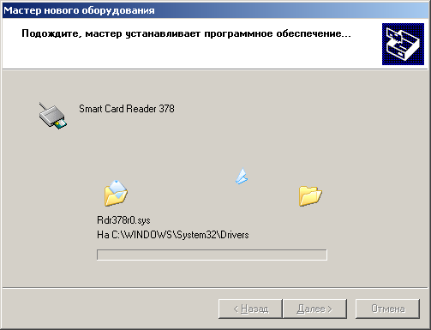

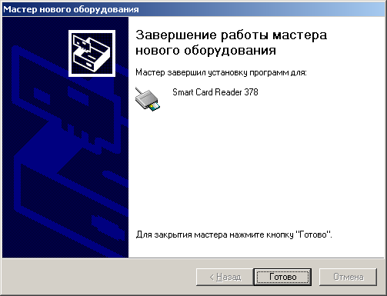

Рис. 1.5. Завершение установки драйвера

Примечание:
Для Демонстрационной версии Торгового терминала подключение и установка драйверов карт-ридера не требуется.

Установка Торгового терминала
Откройте компакт-диск с торговым терминалом или скачайте его с сайта ФБ Перспектива (http://fbp.com.ua/Software/SoftEtrade.aspx) и запустите файл BIT eTrade Terminal.msi. На экране появится следующее окно (рис. 1.6).

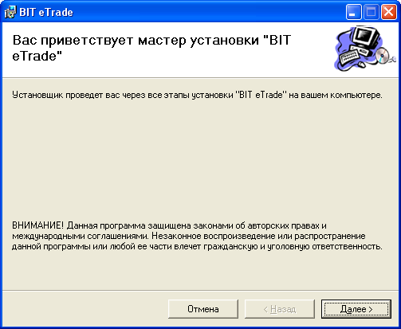

Рис. 1.6. Мастер установки Торгового терминала BIT eTrade

Нажмите кнопку «Далее» и в следующем окне (рис.1.7) выберите директорию, в которую желаете установить Торговый терминал (либо просто оставьте ту, которая прописана по умолчанию).

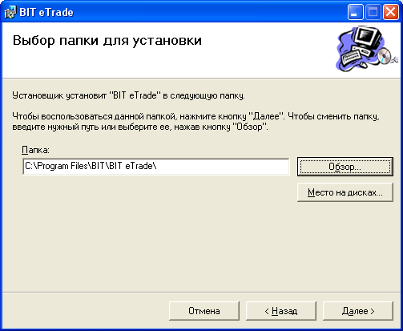

Рис. 1.7. Выбор папки для установки Торгового терминала BIT eTrade

Нажмите кнопку «Далее» 2 раза. Дождитесь конца установки и нажмите на кнопку «Закрыть».

2. Торговый терминал BIT eTrade.

Первый запуск Торгового терминала.
Загрузка Торгового терминала осуществляется в соответствии с регламентом работы ЭТС Биржи.
Для этого необходимо:
- включить персональный компьютер пользователя, на котором выполнена инсталляция Торгового терминала;
- ввести сетевой пароль пользователя, предусмотренный для входа в локальную сеть.
Дальнейшая загрузка операционной системы происходит автоматически. При нормальной загрузке операционной системы на экране монитора появится рабочий стол системы (рис.2.1.).

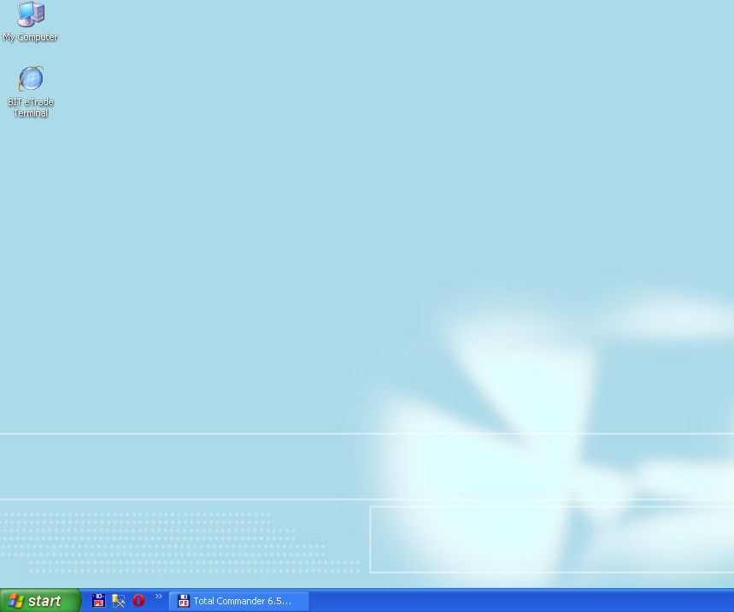
Ярлык для запуска Торгового терминала BIT eTrade на рабочем столе ОС Windows

Рис.2.1. Рабочий стол операционной системы Windows.

Для осуществления загрузки прикладного программного обеспечения Торгового терминала необходимо активировать (двойной щелчок левой кнопкой мыши) на рабочем столе Windows XP соответствующий ярлык (Рис.2.1).

Настройка Торгового терминала при первом запуске.
Во время первого запуска Торгового терминала (двойной щелчок мыши по ярлыку) необходимо установить параметры соединения с ЭТС Биржи. Для этого в окне (Рис.2.2.) необходимо щелкнуть по кнопке «Настройки».

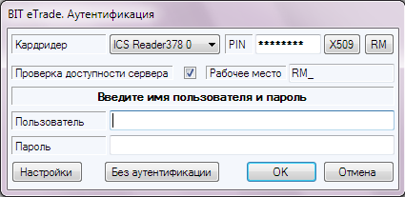

Рис.2.2. Окно запроса имя пользователя и пароля

Настройка. Вкладка «Подключение»
В появившемся окне «Настройки» на вкладке «Подключение» установить IP адрес сервера торгов, порты для соединения с сервером торгов и IP адрес WEB сервера.

Используйте следующие IP-адреса для сервера торгов и WEB сервера:
- основной 77.88.202.130
- резервный 89.28.205.122 Переход на резервный IP адрес, пользователь должен иметь возможность производить самостоятельно в окне Настройки (Рис. 2.3.)
- и следующие номера портов:
Рабочая версия (со средством КЗИ):
Рынок заявок 6000
Адресный рынок 6001
Демонстрационная версия (без средства КЗИ)
Рынок заявок 5000
Адресный рынок 5001

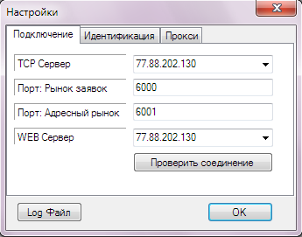
Рис. 2.3. Окно настройки

Необходимо установить путь к файлу протокола, щелкнув по кнопке «Log Файл».

Настройка. Вкладка «Идентификация»
Перейдя на закладку «Идентификация», в поле «Раб. место» введите ваш личный идентификатор рабочего места, полученный от ЦСК «Коммуникационный фондовый центр» (можно уточнить у Биржи) при регистрации и получении средств КЗИ (рис.2.4)

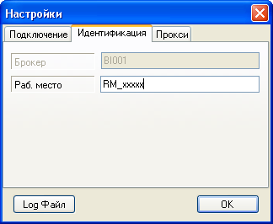

Рис.2.4. Настройки. Идентификация

Настройка. Вкладка «Прокси»
Если подключение к интернету происходит через прокси, то необходимо открыть закладку «Прокси» и поставить галочку «Использовать прокси для подключения» (Рис.2.5).

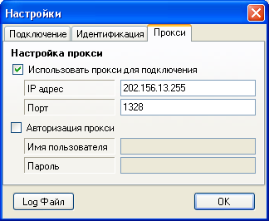

Рис. 2.5 Окно Настройки. Прокси

Если прокси использует авторизацию, то необходимо поставить галочку «Авторизация прокси» и ввести в соответствующие поля «Имя пользователя» и «Пароль» (Рис. 2.6).

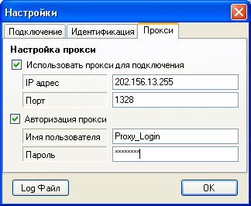
Рис. 2.6 Окно Настройки. Прокси. Авторизация

Следующим действием необходимо проверить соединение с ЭТС Биржи, щелкнув по кнопке «Проверить соединение» на вкладке «Подключение» (Рис. 2.3). При удачном соединении информация отобразится в окне «Торговый терминал». После чего необходимо нажать кнопку «ОК».

Введение логина и пароля доступа к ЭТС Биржи
Последним действием для получения доступа к ЭТС Биржи является выбор средства КЗИ, на котором находится ЭЦП, ввод PIN-кода, ввод имени пользователя и пароля доступа, активация проверки доступности сервера (Рис. 2.7).

Примечание: в случае если вы не знаете свое рабочее место, его можно задать автоматически (хранится в карточке) нажатием кнопки «RM» (исключением является использование процедуры кроссертификации).

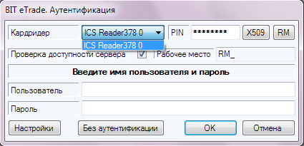

Рис. 2.7. Торговый терминал (Аутентификация).

Используйте PIN-код, установленный по умолчанию. Ввод PIN-кода средства КЗИ требуется только в случае смены PIN-кода в программах поддержки.

Внимание!
При ошибочном вводе PIN-кода более трех раз средство КЗИ будет автоматически заблокировано. Разблокировка проводится в ЦСК «Коммуникационный Фондовый Центр». Телефон службы поддержки ЦСК (056) 373-95-91

Примечание:
Для Демонстрационной версии Торгового терминала выбор средства КЗИ и ввод PIN-кода не требуется.

Проверка доступности к серверу ЭТС Биржи.
Для проверки доступности сервера ЭТС Биржи «при входе», в окне «Аутентификация», необходимо поставить галочку возле надписи «Проверка доступности сервера». В этом случае при загрузке терминала, если сервер не доступен, на экран выводится окно предупреждения (Рис. 2.8.)

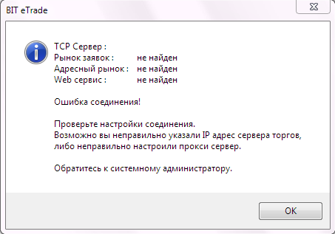
Рис.2.8. Окно предупреждения при отсутствии соединения с сервером.

После нажатия кнопки «ОК» появится окно настроек (Рис. 2.9.)

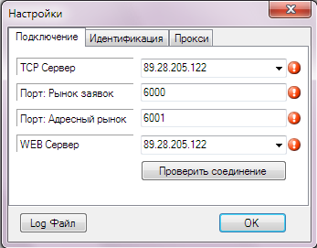
Рис.2.9. Окно настроек для соединения с сервером.

В окне настроек, в полях напротив которых мигают восклицательные знаки, можно изменить:
- адрес TCP сервера:
- 77.88.202.130 - основной IP адрес;
- 89.28.205.122 – резервный IP адрес.
- адрес WEB Сервера (выбрать из выпадающего списка)
- проверить порты Рынка заявок и Адресного рынка.

Внимание!
Убедитесь что в настройках firewall, прокси-сервера, антивирусного ПО, есть все необходимые разрешения и права на подключения программы к основному и резервному IP адресу. На указанные ранние порты.
В случае сбоя при загрузке Торгового терминала или отсутствия соединения необходимо позвонить в службу поддержки Биржи по телефонам (056) 373-97-97, 373-95-94, Email: admin@fbp.com.ua , info@fbp.com.ua

